る、

　｢憲法ひろば｣は5月21日13時半から教育会館201・202室で177回例会を開催。大江京子さん**（弁護士・改憲問題対策法律家6団体連絡会事務局長****､写真右）**から「９条の危機　いま憲法審査会で何が起きているか　ウクライナ侵攻と憲法９条」のお話をいただいた。参加は23人､他にオンライン参加3人。司会は丸山重威世話人**(写真左）**､記録は石川康子世話人。**（編集部）**

**発行:調布九条の会「憲法ひろば」**

----------------------------------------------------------

〒182-0022 調布市国領町2-5-15 あくろす2階

市民活動支援センター内メールボックス６番

-----------------------------------------------------------

郵便振替**00170-6-445473** 加入者名**大野哲夫**

第**204**号

**5月23日**

**２０２２年**

**E-Mail：choufu9jou@yahoo.co.jp**

**WEBサイトhttp://choufu9jou.sakura.ne.jp**

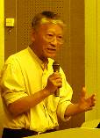

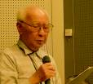

***********************************************************************************************************

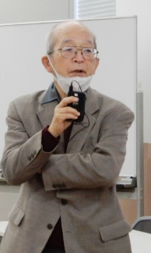

　５月21日、ちょうど外環道陥没関連の個人情報漏洩問題等で、市長が被害者住民に初めて直接謝罪する会と重なったり、会場がいつもと違ったせいか、参加者は23人（他にＺＯＯＭでの参加が３人）と寂しかったが、遠い市外から参加された方も複数あり、密度の濃いお話と熱心な質問で、熱い会になった。

**憲法審査会とは**

２００７年安倍第一次内閣で「改憲手続き法（国民投票法）」が強行採決されて設置された。憲法改正案の作成といくつも積み残された国民投票法の不備の整備、現行憲法の実施状況についての調査が任務だが、昨年秋の衆院選まではあまり開かれていなかった。衆院選で改憲派が３分の２超の議席を得てからにわかに動きが活発になり、今はほとんど毎週開かれる。

**衆院選の争点ではなかったのに**

選挙後間もない11月１日に岸田首相は改憲に取り組むと明言し、自民党は「改憲推進本部」を「改憲実現本部」と名称変更。維新の会松井代表は22年夏の参院選と同時に国民投票を実施することを提案、国民民主党も改憲派の幹事懇談会に参加するようになった。憲法審査会の改憲派は４分の３となり、これまでタブーとされてきた多数決も行われるようになった。

**オンライン審議は緊急事態条項への呼び水**

立憲民主党は自民改憲４項目（９条への自衛隊明記、緊急事態条項、教育無償化、参院選の合区解消）の審議には応じない構えなので、奥野野党筆頭幹事提案の、災害時に議員の国会オンライン出席を認めるべきという提案を審議するという口実で憲法審査会を開き、可決したが、憲法56条の定数規定に関わるとはいえこれは改憲を要することではない。緊急事態条項導入への呼び水で、警戒すべきだ。審議すべきは国民投票法に欠けている、運動資金枠の設定、ＣＭ規制、外国勢力の参入への規制、最低投票率の設定等々、公正公平な投票を保証するための条件だ。

**黄金の３年間に賭ける改憲派**

国民民主党も改憲派に鞍替えした今、衆院では改憲派が４分の３を超え、参院でも３分の２を超えている。最近になって野党を自称する維新の会も９条改正案を提出した。このまま夏の参院選で改憲派が勝つと、向こう３年は選挙がないので、いつでも改憲発議が可能になる。野党共闘で何としてもこの事態は防がなくてはならない。

**ウクライナ危機と憲法９条**

ロシアのウクライナ侵攻に直面して、自衛のためには９条を改憲して軍事力を強化しなければならないという声がにわかに高まっている。敵基地攻撃能力の保有とか核シェアリングという言説まで公然と語られるようになった。世界には軍隊を持たない国は20ヶ国以上あるし、核保有国は９ヶ国でしかない。「安全保障環境が厳しさを増している」と言う決まり文句には根拠がない。脅威があるとすればその原因は何か。それを取り除く外交努力はなされたのか。軍事力増強や軍事同盟強化では平和と安全は守れないことはウクライナの状況がまさに示している。

**日本国憲法の先進性**

日本国憲法はその前文と９条で、平和の問題を国家の利益ではなく、個人の「平和的生存権」としてとらえている。今こそ憲法の平和主義、平和的生存権の主張を世界中に広げていくことが求められる。私たちは無力ではない。日本を「戦争をする国」にしようとしている政党や政権にＮＯを突き付けてその野望を砕くことができるのは私たち市民ひとりひとりの行動だけだ。

**（石川康子･記）**

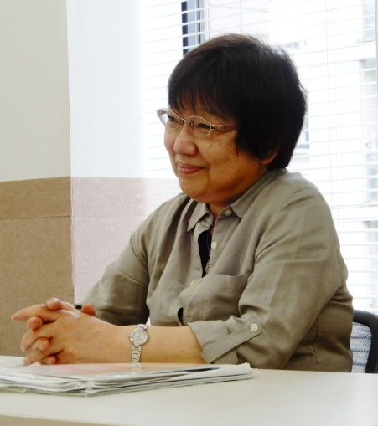

**９条の危機　いま憲法審査会で何が起きているか**

**ウクライナ侵攻と憲法９条**

**第１７７回**

**憲法ひろば**

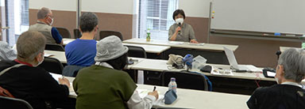

**お話 大江 京子さん**